作 者 推 荐

作者简介：


莉斯•芬威克（Liz Fenwick）出生在一个祖籍爱尔兰的波士顿家庭。她拥有双重国籍。她是个迷人而优雅的母亲，有三个孩子，和她英国籍的商人丈夫一起住在迪拜。

她参与阿联酋航空公司的文学节，帮助访问作家和贸易人员解决在社交方面的问题。她经常去英格兰（她的孩子在那读书，她在肯辛顿有间公寓），但是她认为在康沃尔的房子才是她的家。

她还是浪漫小说家协会（Romantic Novelists Association）的积极分子，负责写他们的博客。她也有自己的网页和博客。欲知更多信息可访问她的网页：www.lizfenwick.com


中文书名：《康沃尔事务》
英文书名：A Cornish Affair
作 者：Liz Fenwick
出 版 社：Orion
代理公司：Blake Friedmann/ANA/Nicole
页 数：308页
出版时间：2013年5月
代理地区：中国大陆、台湾
审读资料：电子稿
类 型：女性小说

内容简介：

朱迪感到婚礼的压力太大了，她从教堂逃走，把她的未婚夫留留在圣坛前。她的母亲勃然大怒，宾客的蜚短流长持续了一年。

朱迪在罪恶感和羞耻感的驱使下，逃往康沃尔悬崖峭壁下摇摇欲坠的彭加洛克庄园。她在那里找了一份工作，为特里威廉家大大批图书编制目录。特雷威廉家的古宅充满了历史和秘密，很符合朱迪逃避的需要。然而，庄园换了主人。显然并非人人喜欢彭加洛克，新主人打算卖掉古宅。这时，古宅的符咒迷住了朱迪。她开始探索特雷威廉家族的起源，了解数百年前的悲剧，寻访失踪财富的蛛丝马迹。彭加洛克庄园就要出售。对于古宅和朱迪而言，似乎时间就要用完了。

媒体评价：

“有趣的混合物，适合度假消遣----轻松易懂，但魅力无穷。读者欲罢不能，直到发现下回分解的内容。”
---- Moira, Vulpes Libris

“利兹·芬维克继第一部畅销小说《康沃尔宅邸》（THE CORNISH HOUSE）以后，又推出了错综复杂的浪漫传奇《康沃尔事务》……销魂夺魄的逃避文学，肯定能取悦读者。”
----杰拉欢乐露营博客书评（Jera’s Jamboree）

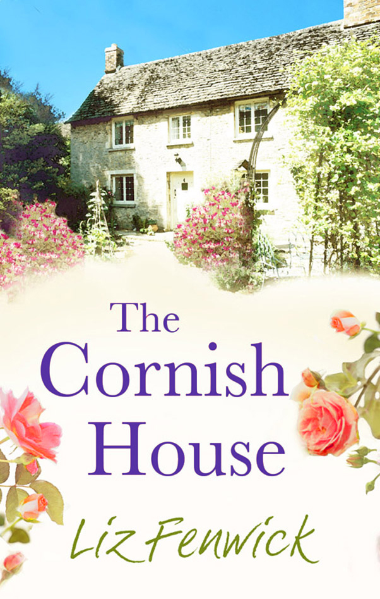
中文书名：《康沃尔大屋》
英文书名：The Cornish House
作 者：Liz Fenwick
出 版 社：Orion
代理公司：Blake Friedmann/ANA/Nicole
页 数：400页
出版时间：2012年5月
代理地区：中国大陆、台湾
审读资料：电子稿
类 型：女性小说

英国Blake Friedmann经纪公司代理人Carole近年来
唯一看中的一部新人作家处女作

内容简介：

这本小说有些类似杜•莫里哀的风格：浪漫悬疑、当代且大气，就发生在康沃尔。

艺术家麦蒂（Maddie）刚刚失去丈夫，为了治疗丈夫的癌症她花光了所有的积蓄，现在身无分文。于是她利用这个机会离开伦敦，和她悲痛的继女——十几岁的瑟琳娜（Serena）一起搬到一个完全陌生的人送给她的在康沃尔留的大屋。快到达目的地时她们的车子坏了，幸好一位邻居救了她们。

被宠坏的瑟琳娜清楚表明离开她从小生活的伦敦她很不开心，为此她不放过任何一个机会找麦蒂的麻烦。从小就被收养，对自己亲生父母一无所知的麦蒂发现她的捐助人很可能与她的生母有所关联。情节迂回曲折，读者不住地期待新的发现，却又不停地被迷惑。

麦蒂对乡下平静生活的期待很快就被现实打破。与瑟琳娜不断的冲突、无法找到作画的灵感，而且她的钱很快就花完了，她开始考虑要出售这个她刚刚爱上的屋子。她不仅为死去的丈夫悲痛，也为执行他临终的愿望而伤心不已：读者最终会发现这个震惊的愿望的真相。

同时她还试图找出自己出生的真相、自己亲生父母的家庭与所住大屋的联系。这个屋子似乎隐匿了这个家庭几代人的秘密。当答案揭晓，既令人吃惊又让人满意。除了浪漫，还有一些其他主要情节会慢慢在小说中展开。

谢谢您的阅读！
请将反馈信息发至：齐梦涵（Nicole Qi）
安德鲁·纳伯格联合国际有限公司北京代表处
北京市海淀区中关村大街甲59号中国人民大学文化大厦1705室
邮编：100872
电话：15810294174
传真：010-82504200
Email：Nicole@nurnberg.com.cn
网址：http://www.nurnberg.com.cn
微博：http://weibo.com/nurnberg
豆瓣小站：http://site.douban.com/110577/

